**Фотоотчет о выставке «Дары осени» в первой младшей группе**

**Подготовила воспитатель: Лапунова Ольга Владимировна**

**Задачи выставки:** "Дары Осени"  
- создание приподнятой эмоциональной атмосферы в ДОУ.

- укрепление связей дошкольного учреждения с семьей.

- активизация потенциальных творческих возможностей семей воспитанников.  
- побуждение родителей к совместной творческой деятельности с детьми.

Осень-красивая пора! Золотое время года. Именно об этом времени года написано множество произведений. Знакомя малышей, мы рассказываем об особенностях этого времени года. Его признаков. Итогом работы по теме осень мы решили организовать выставку даров осени.

В нашем детском саду регулярно проходят выставки поделок детей и их родителей из природного материала на разные темы. Наша группа тоже приняла в этом участие. Участниками выставки были родители. Детям, в силу своего возраста, самостоятельно трудно выполнить поделку. Как приятно было слышать, что родителям понравилось заниматься сотворчеством со своими детьми. А как дети с восторгом хвастались и говорили, как они помогали их делать.

Представляю вашему вниманию поделки родителей, дети которых посещают **младшую группу**, каждая поделка оригинальна и интересна.

Выставка поделок из природного материала «Дары осени»

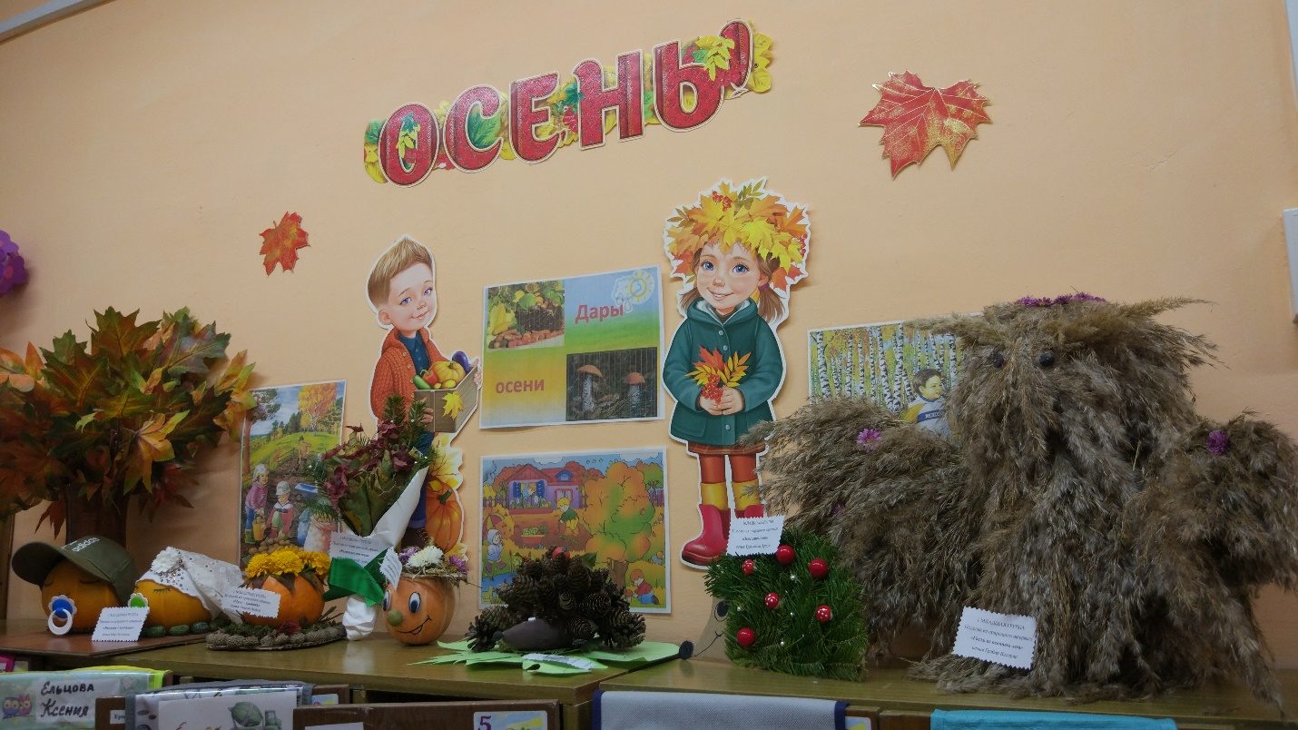

Работа семьи Грабар Валерии

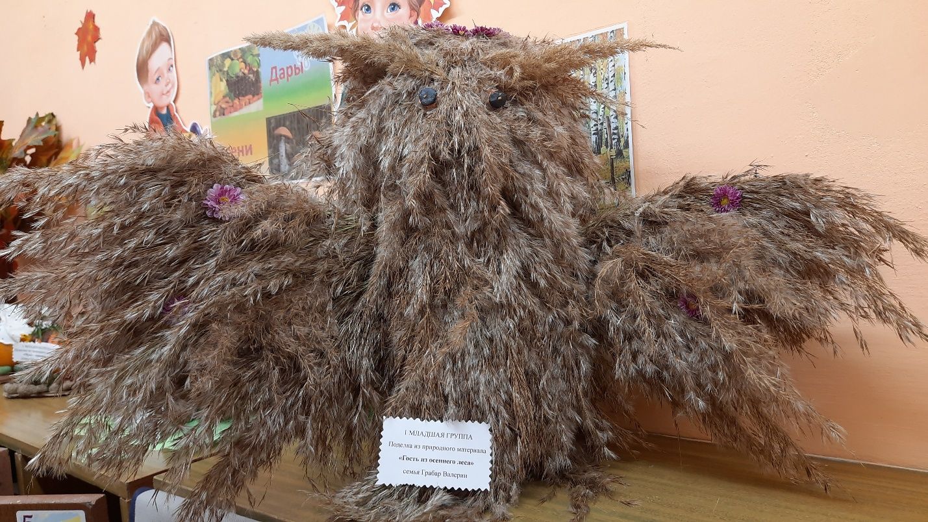

Работа семьи Ельцовой Ксении

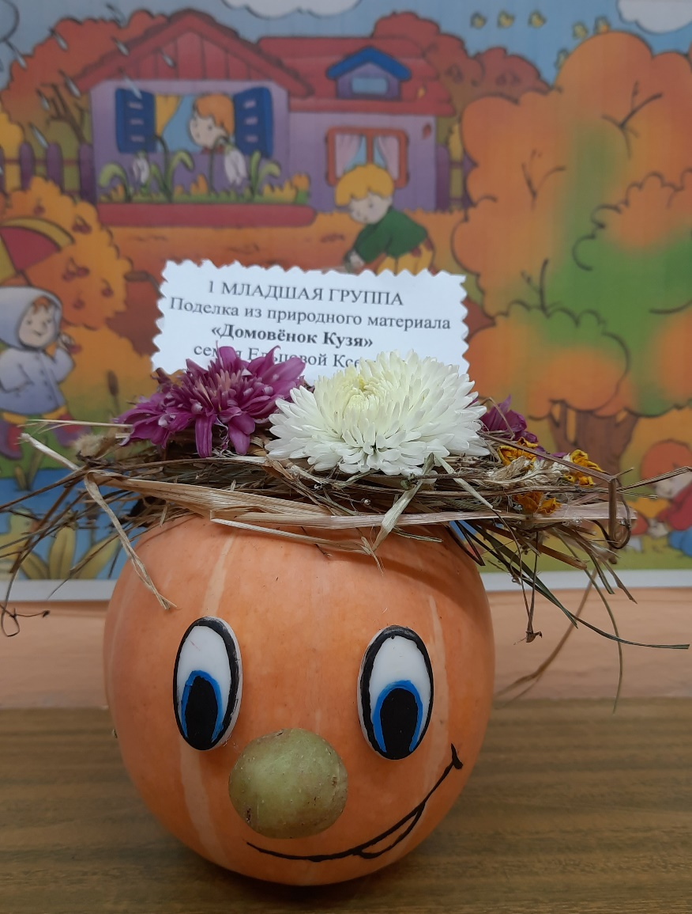

Работа семьи Оненко Давида

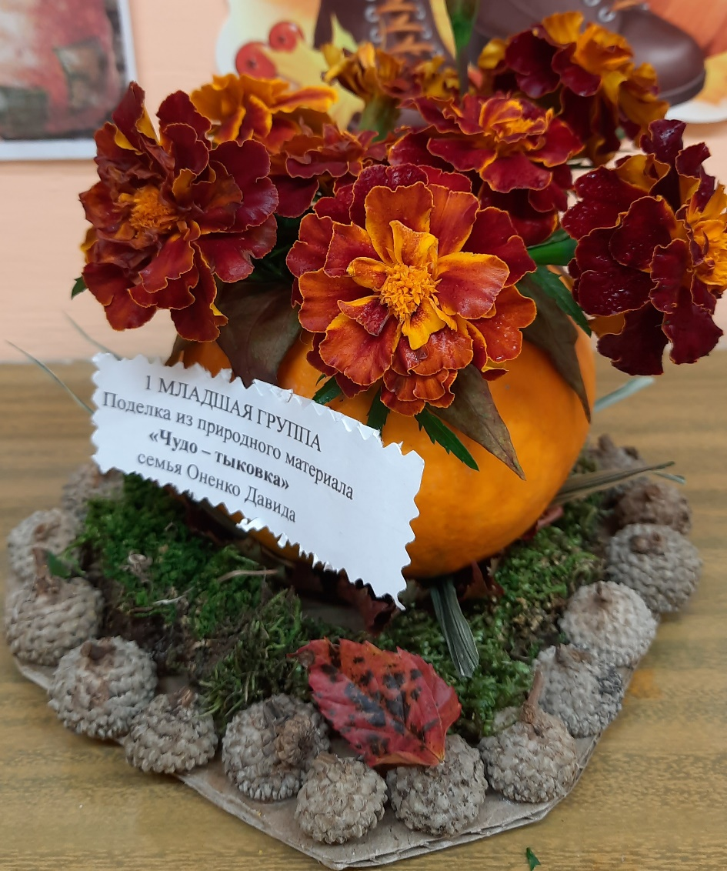

Работа семьи Туманковых Евы и Яны

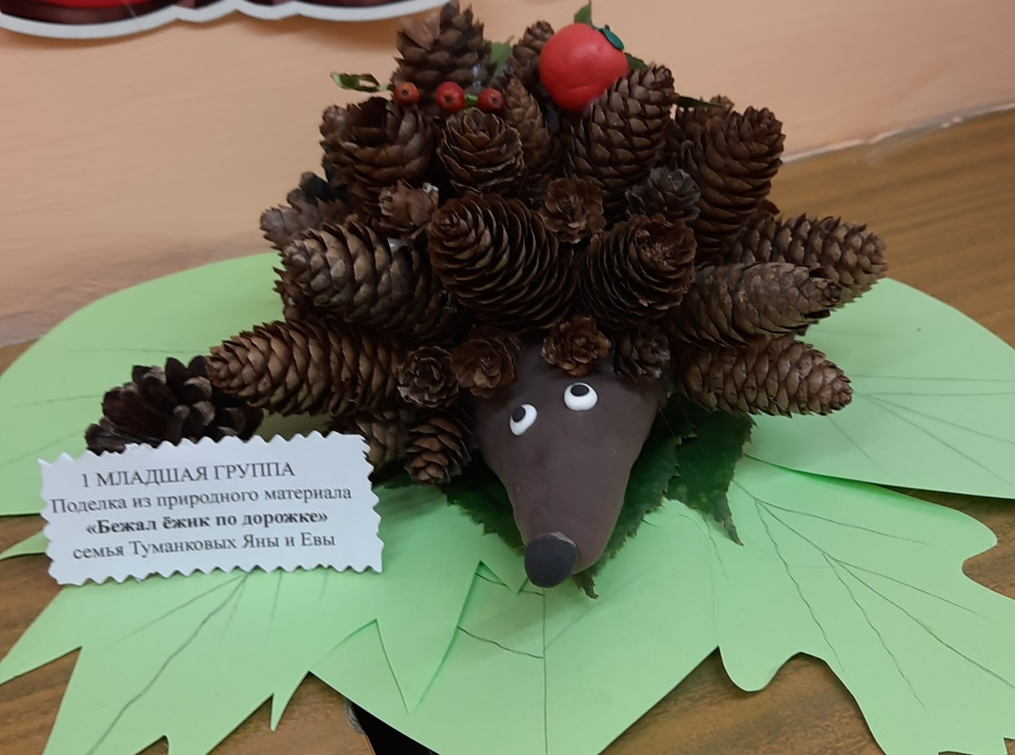

Работа семьи Ким Ангелины

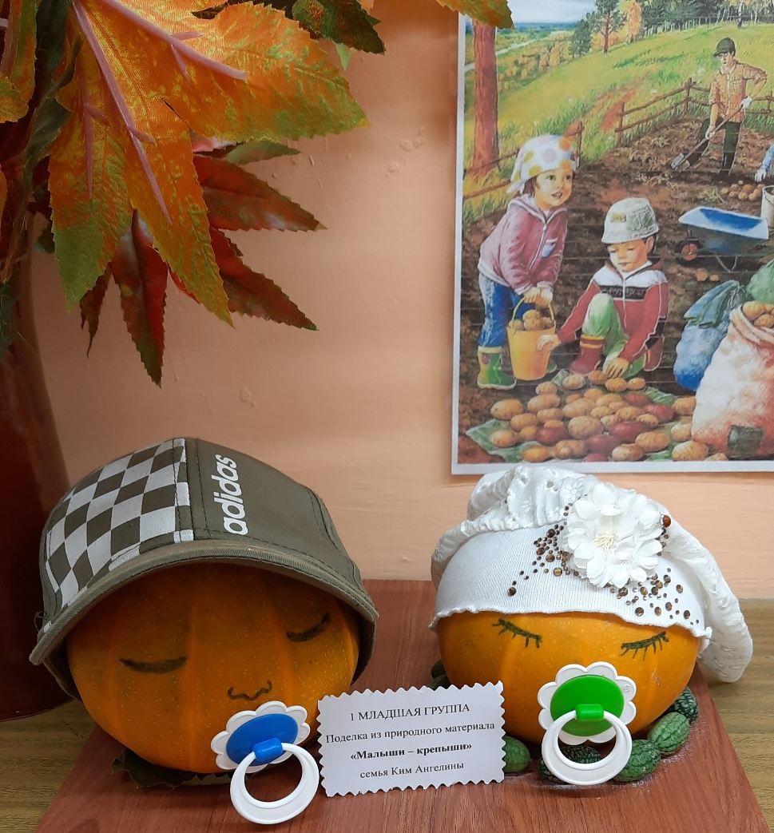

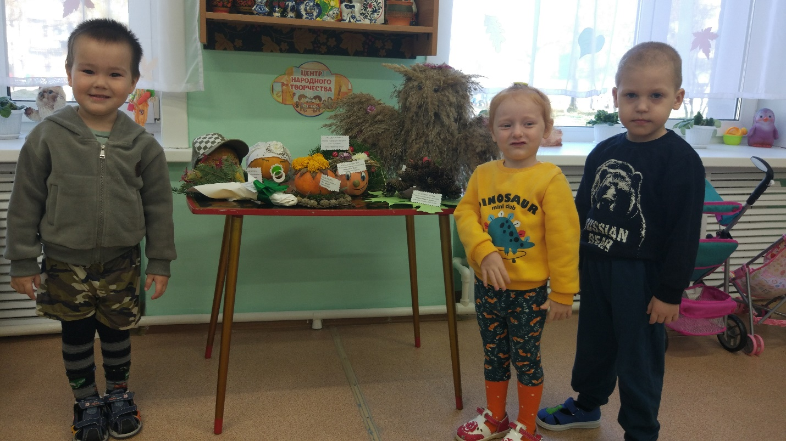

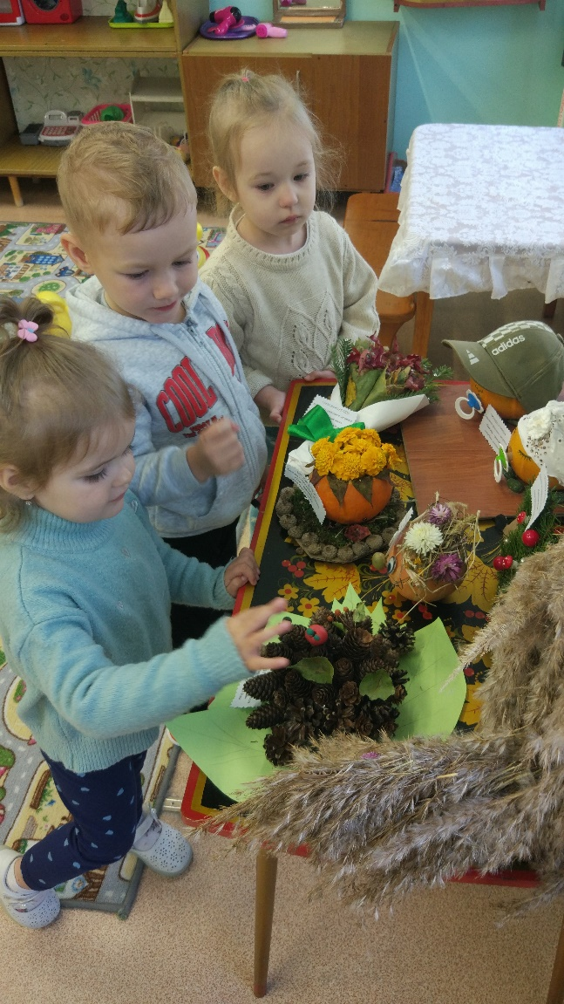 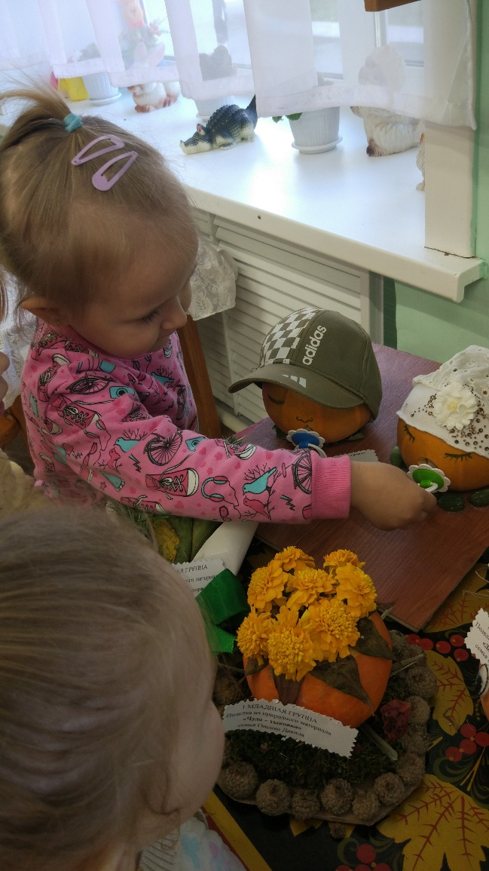

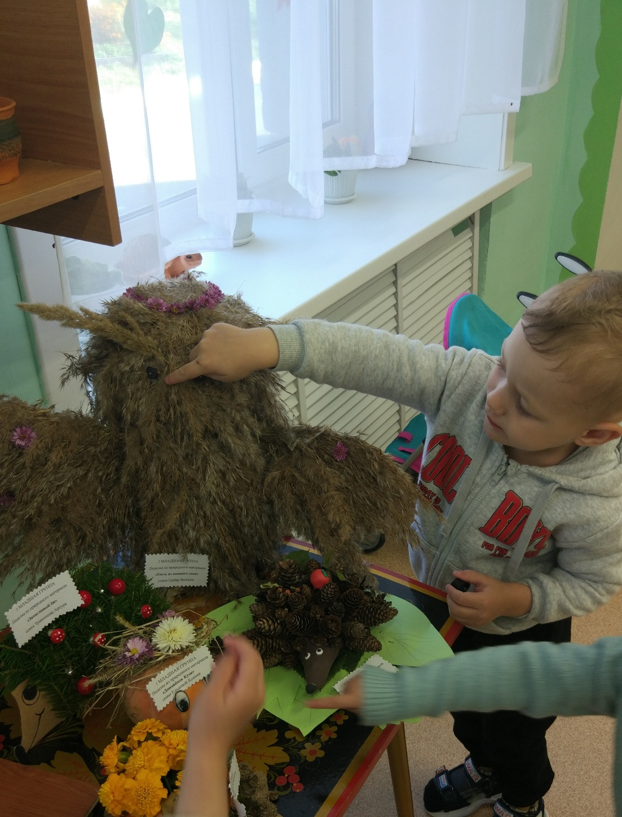

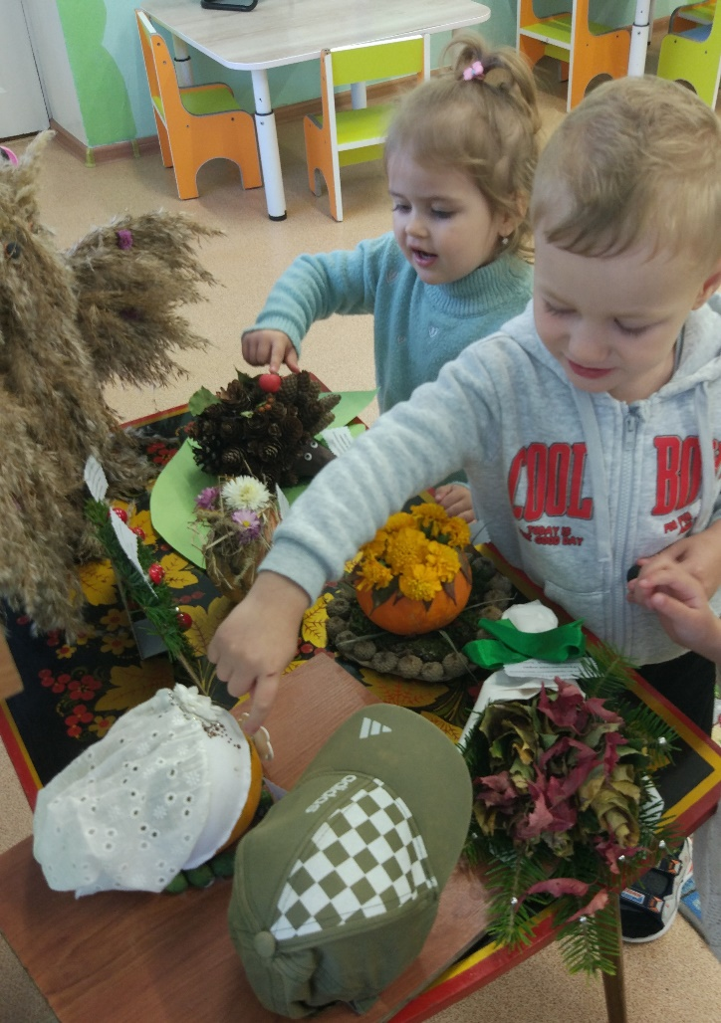 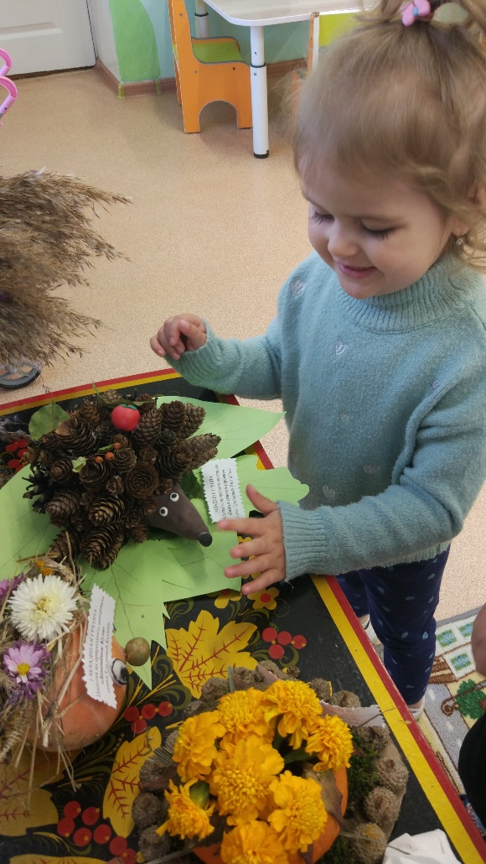

Совместный труд ребенка и родителя сближает, дает порыв творчеству, развивает фантазию. Казалось бы, обычные овощи и фрукты, но это только на **первый взгляд.** Посмотрите на наши поделки, с какой любовью они сделаны. Дети очень гордились мамами и папами, которые помогали им превратить фантазию в реальность.